
Handlingstyp  Brev  Datum  2026-08-27 | Diarienummer  SHN/2026:241
Postadress  Tyresö kommun | Telefon  08-57829100 | E-post  kommun@tyreso.se  Webb  www.tyreso.se
Mottagare

Obligatorisk matavfallsinsamling för dig
Matavfallsinsamling blir lagkrav i hela Sverige. I Tyresö blir matavfallsinsamling obligatorisk för alla hushåll i samband med att vi inför närsortering 1 oktober 2026. Det innebär att ditt hushåll behöver sortera ut sitt matavfall i det nya 2-fackskärlet för mat- och restavfall (Kärl 1) från och med 1 oktober. Kravet gäller även om du har en godkänd kompost för matavfall. Information om matavfallssortering finner du på kärlhängaren som medföljer de nya kärlen samt i Kretsloppsappen (tyreso.se/kretsloppsappen).

Du behöver hämta ut ditt startkit
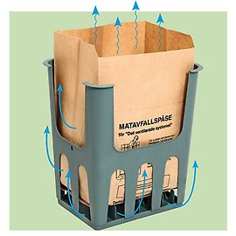
För att kunna börja sortera ut ditt matavfall behöver du hämta ut ett startkit för matavfallsinsamling bestående av en påsluftare och matavfallspåsar. Du kan hämta ditt startkit på något av våra utlämningsställen för matavfallspåsar under hela september med start från och med tisdag 1 september.

Utlämningsställen för startkit
- Kretsloppscentralen (även innan 1 september)
Påsluftare och matavfallspåse
- Servicecenter
- ICA Kvantum (Tyresö centrum)
- ICA Supermarket (Trollbäcken)
- Coop Tyresö Strand
- Stora Coop (Tyresö centrum)
- Biblioteken i centrum, Strand och Trollbäcken
- Återvinningsstationen i Trinntorp (uppmärkt avfallskärl)
- Återvinningsstation i Raksta (uppmärkt avfallskärl)

(Med reservation att både matavfallspåsar och påsluftare kan ta slut på utlämningsställen. Efter 1 oktober kommer det enbart gå att hämta påsluftare på Kretsloppscentralen).
Läs mer om matavfallsinsamling på tyreso.se/matavfall.
Med vänlig hälsning, Enheten för avfall och kretslopp

